* Ôn tập lại đạo hàm, tích phân
* Xác suất thống kê
* Đại số tuyến tính, ma trận

TRƯỜNG ĐẠI HỌC PHENIKAA

KHOA CÔNG NGHỆ THÔNG TIN



Giảng viên hướng dẫn: Nguyễn Văn Thiệu

Người thực hiện: Nguyễn Thị Ngọc

Nguyễn Văn Cường

# I. Đạo hàm, tích phân

## 1. Đạo hàm

Đạo hàm của 1 hàm số là 1 đại lượng mô tả sự biến thiên của hàm tại 1 điểm nào đó.

## Các đạo hàm cơ bản

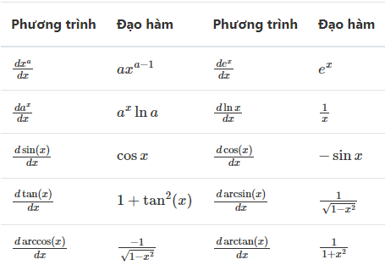

## Các quy tắc đạo hàm

_ Tổng đạo hàm:

(f + g)’ = f’ + g’

_ Đạo hàm của phân số:

(f/g)’ = (f’ * g – f *g’)/g 2

_ Đạo hàm tích(Product rule):

(f * g)’ = f’ * g + f * g’

_ Đạo hàm của hàm hợp (chain rule):

( f * g(x) )’ = f’ g  * g’(x)

## Khai triển Taylor

Xét đa thứ

P(x)= an  xn + an-1 xn-1  + ... + a1 x + a0

khi đó với điểm x0  bất kì ta có



$$P\left(x\right)= \sum_{n=0}^{∞}{\frac{f^{\left(n\right)}\left(a\right)}{n!}{\left(x-a\right)}^{n}}$$

## Đạo hàm riêng

_ Định nghĩa: giả sử, chúng ta có 1 hàm f(x,y) phụ thuộc vào hai biến x và y, trong đó x và y độc lập với nhau. Khi đó ta nói rằng hàm f phụ thuộc mọt phần vào x và y. Bây giờ nếu chùng ta tính đạo hàm của hàm f, thì đạo hàm đó được gọi là đạo hàm riêng của f, nếu chúng ta lấy đạo hàm của f theo x thì lấy y làm hằng số và ngược lại.

_ Kí hiệu: f’x , f x , ∂ x f hoặc ∂f / ∂x

_ Công thức dạo hàm riêng:

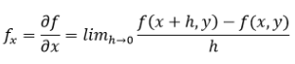

_ Quy tắc nhân:

Nếu u = f(x,y) * g(x,y) thì:

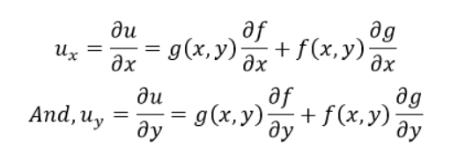

_ Quy tắc chia:

Nếu u = f(x,y) / g(x,y) với x,y

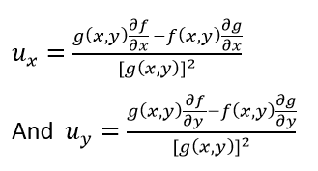

_ Quy tắc quyền lực:

Nếu u = [f(x,y)] n thì đạo hàm riêng của u đối với x và y là:

u x = n | f (x, y) | n-1 ∂f / ∂x

Và u y = n | f (x, y) | n-1 ∂f / ∂y

_ Quy tắc chuỗi:

+ Quy tắc chuỗi cho 1 biến độc lập:

Nếu x = g(t) và y = h(t) là các hàm phân biệt của t và z = f(x,y) là 1 hàm phân biệt của x và y. Do đó, z c o thể được viết dưới dạng z = f(g(t), h(t)), là 1 hàm phân biệt của t, khi đó đạo hàm riêng của hàm đối với biến t được cho là:

## Gradient descent

Gradient descent là tên của phương pháp tối ưu theo vòng lặp dựa trên gradient nhằm tìm nghiệm tối ưu cục bộ của một hàm khả vi. Gradient descent một phương pháp thường xuyên được sử dụng trong huấn luyện và cập nhật hệ số của mạng nơ ron.

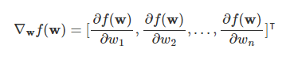

 là đạo hàm riêng của hàm f(w) theo chiều wi

Chúng ta có thể ghép các đạo hàm riêng của mọi biến trong một hàm nhiều biến để thu được vector *gradient* của hàm số đó. Giả sử rằng đầu vào của hàm f:Rn →R là một vector n chiều x=[x1 , x2,…,xn ]⊤x=[x1, x2,…, xn]⊤ và đầu ra là một số vô hướng. Gradient của hàm f(x)f(x) theo x là một vector gồm n đạo hàm riêng đó:

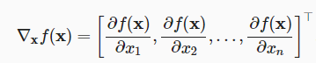

Biểu thức ∇xf(x)∇xf(x) thường được viết gọn thành ∇f(x)∇f(x) trong trường hợp không sợ nhầm lẫn.

Cho x là một vector n-chiều, các quy tắc sau thường được dùng khi tính vi phân hàm đa biến:

Với mọi A∈Rm*n, ∇xAx=AT

Với mọi A∈Rn*m , ∇x xT A=A,

Với mọi A∈Rn*n, ∇xxT Ax=(A+AT)x

∇x ∥x∥2 =∇x xT x=2x.

Vậy trong bất kì ma trận X nào ta đều có ∇x ∥x∥2 = 2X

Đạo hàm vector – value:

1. Đạo hàm vector – vector:
2. La truyền thuận (feed forward):
3. Chain rule trong lan truyền ngược (backpropagation):
4. Một số công thức đạo hàm cần nhớ:

Đạo hàm của tích ma trận với vector:



Đạo hàm của tích vector với ma trận:



Đạo hàm của tích hai vector:



Đạo hàm của tích vector nhân với ma trận và vector:



## 2. Tích phân

## Tính chất của tích phân

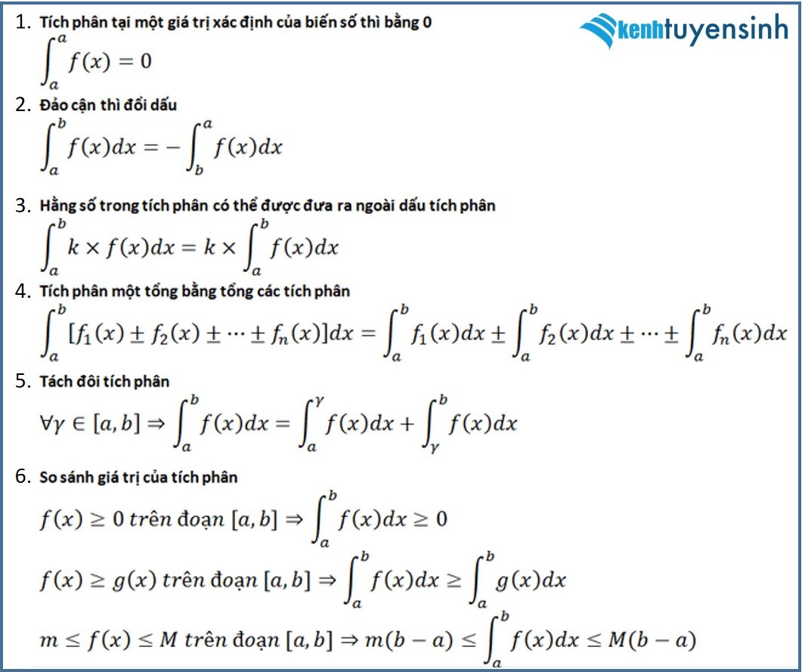

## Tích phân cơ bản

## công thức tính tích phân

## Cộng trừ tích phân

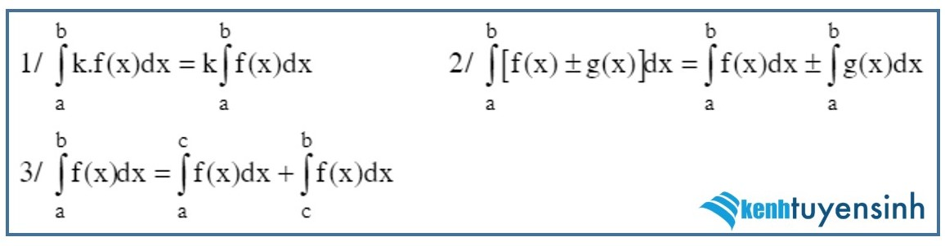d. Bảng nguyên hàm cơ bản

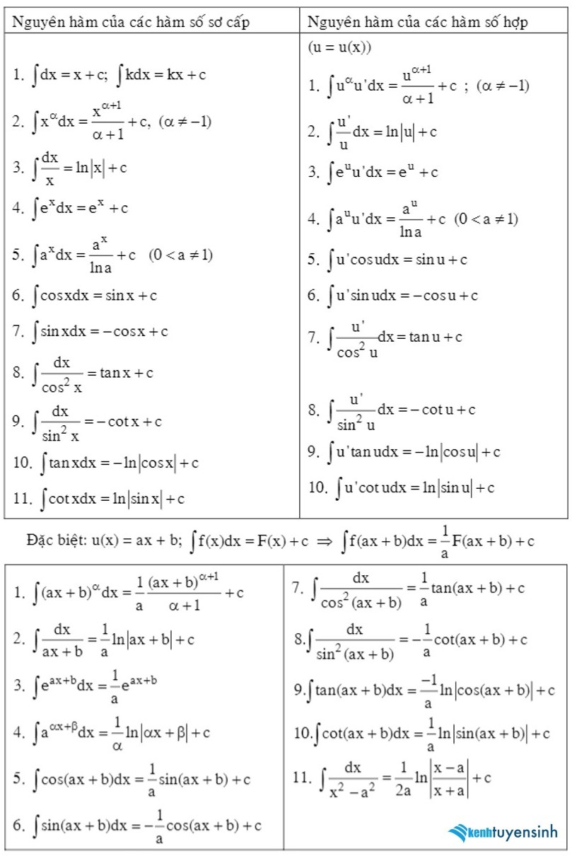

# II. Xác xuất thống kê

## Xác suất

### Biến ngẫu nhiên

Biến ngẫu nhiên (random variable) x là 1 biến dùng để đo những đại lượng không xác định. Biến này có thể được dùng để ký hiệu kết quả/đầu ra của 1 thì nghiệm. Một biến ngẫu nhiên có thể là rời rạc hoặc liên tục.

Nếu x là biến ngẫu nhiên rời rạc thì $\sum_{k}{p\left(x\right)=1}$

Biến ngẫu nhiên liên tục lấy giá trị là các số thực (có thể là hữu hạn).

_ Nếu x là biến ngẫu nhiên liên tục thì: $\int{p(x)dx=1}$

_ Nếu x là biến ngẫu nhiên rời rạc thì p(x) = 1, với mọi x. Trong đó, nếu x là biến ngẫu nhiên liên tục, p(x) có thể nhận giá trị không âm bất kỳ, điều này vẫn đảm bảo tích phân của hàm mật độ xác suất theo toàn bộ giá trị của x bằng 1.

## 1.1.2. Xác suất đồng thời

Xác suất đồng thời của cả x và y được kí hiệu p(x,y), x và y có thể là rời rạc hoặc liên tục hoặc 1 rời rạc 1 liên tục.

_ Cả x và y là rời rạc: $\sum_{x,y}{ p\left(x, y\right)=1}$

_ Cả x và y là liên tục: $\int{p(x,y)dx}dy=1$

_ x rời rạc, y liên tục: $\sum_{x}{\int{p(x,y)dy}= }\int{\left( \sum_{x}{ p\left(x, y\right)} \right)dy=1}$

## 1.1.3. Xác suất biên

Xác định phân phối xác suất của từng biến bằng cách lấy tổng (đối với biến ngẫu nhiên rời rạc) hoặc lấy tích phân (đối với biến ngẫu nhiên liên tục) theo các biến còn lại:

_ Nếu x,y rời rạc: $p\left(x\right)= \sum_{y}{ p\left(x, y\right)}$

$p\left(y\right)=\sum_{x}{ p\left(x, y\right)}$

_ Nếu x,y liên tục: $p\left(x\right)= \int{p(x,y)dy}$

$p\left(y\right)= \int{p(x,y)dx}$

_ Nhiều biến tương tự.

## 1.1.4. Xác xuất có điều kiện

Xác suất có điều kiện là khả năng, cơ hội xảy ra một biến cố hoặc kết quả dựa trên số lần xuất hiện của biến cố hoặc kết quả đó trước đó.

$$P\left(x | y\right)= \frac{P(x,y)}{P(y)}$$

## 1.1.5. Quy tắc Bayes

$$P\left(x | y\right)= \frac{P\left(y | x\right)P(x)}{P(y)}$$

## 1.1.6. Biến ngẫu nhiên độc lập

Nếu giá trị của 1 biến ngẫu nhiên x không mang lại thông tin về việc suy ra giá trị của biến ngẫu nhiên y và ngược lại thì ta nói 2 biến ngẫu nhiên x và y là độc lập.

Khi 2 biến x và y độc lập ta có:

p(x|y) = p(x),

p(y|x) = p(y)

p(x,y) = p(x|y) p(y) = p(x) p(y)

# 1.1.7. Kỳ vọng và phương sai

### a. Kì vọng

Hay trung bình của 1 biến ngẫu nhiên x được định nghĩa bởi

E[x] = $\sum_{x}{xp(x)}$ nếu x là rời rạc

$E\left[x\right]= \int{xp(x)dx}$ nếu x là liên tục

_ Tính chất

Kỳ vọng của 1 hằng số theo 1 biến ngẫu nhiên x bất kỳ bằng chính hằng số đó:

E[a] = a

Kỳ vọng có tính chất tuyến tính:

E[ax] = aE[x]

E[f(x) + g(y)] = E[f(x)] + E[g(y)]

Kỳ vọng của 2 biến ngẫu nhiên độc lập bằng tích kỳ vọng của chúng:

E[f(x) g(y)] = E[f(x)] * E[g(y)]

### b. Phương sai

cho N giá trị x1 , x2 , ..., xN . kỳ vọng và phương sai của bọ dữ liệu được tính theo công thức:

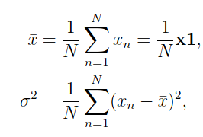

Với x = [x1 , x2 , ..., xN ] à 1 ⋲ RN là vector cột chứa toàn phần tử 1. Kỳ vọng là trung bình cộng của toàn bộ các giá trị. Phương sai là trung bình cộng của bình phương khoảng cách từ mỗi điểm tới kỳ vọng.

## 1.1.8. Ma trận hiệp phương sai

Cho điểm dữ liệu được biểu diễn bởi các vector cột x1 , ..., xN , khi đó, vector kỳ vọng và ma trận hiệp phương sai của toàn bộ dữ liệu được định nghĩa là:

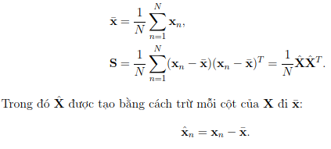

## Các phân phối thường gặp

### Phân phối Bernoulli

Là 1 phân phối rời rạc mô tả các biến ngẫu nhiên nhị phân với đầu ra chỉ nhận 1 trong 2 giá trị x=0 hoặc 1.

*VD*: mặt xấp hoặc mặt ngửa của đồng xu

Phân phối Bernoulli được mô tả bằng một tham số λ ∈ [0, 1]. Xác suất của mỗi

đầu ra là:

p(x = 1) = λ, p(x = 0) = 1 − p(x = 1) = 1 − λ.

Hai đẳng thức này thường được viết gọn lại thành

p(x) = λx(1 − λ)1-x,

với giả định 00 = 1. Thật vậy, p(0) = λ0 (1−λ)1 = 1−λ, và p(1) = λ1(1−λ)0= λ.

Phân phối Bernoulli thường được ký hiệu ngắn gọn dưới dạng

p(x) = Bernx[λ].

### Phân phối categorical

Là phân phối tổng quát của phân phối Bernoulli

Nếu có K đầu ra, phân phối categorical sẽ được mô tả bởi K tham số, viết dưới

dạng vector λ = [λ1, λ2, . . . , λk] với các λk không âm và có tổng bằng một. Mỗi

giá trị λk thể hiện xác suất để đầu ra nhận giá trị k: p(x = k) = λk.

Phân phối categorical thường được ký hiệu dưới dạng:

p(x) = Catx[λ]

Cách biểu diễn đầu ra là một số k trong tập hợp {1, 2, . . . , K} có thể được thay

bằng biểu diễn one-hot. Mỗi vector one-hot là một vector K phần tử, trong đó

K − 1 phần tử bằng 0, một phần tử bằng 1 tại vị trí ứng với đầu ra k. Nói cách

khác, mỗi đầu ra là một trong các vector đơn vị bậc K: {e1, e2, . . . , ek}. Ta có

thể viết:

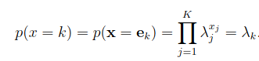

Dấu bằng cuối cùng xảy ra vì xk = 1, xj = 0 ∀j ≠ k.

### Phân phối chuẩn 1 chiều

Phân phối chuẩn một chiều (univariate normal distribution) được định nghĩa trên

các biến liên tục nhận giá trị x ∈ (−∞, ∞). Đây là một phân phối được sử dụng

nhiều nhất với các biến ngẫu nhiên liên tục. Phân phối này được mô tả bởi hai

tham số: kỳ vọng µ và phương sai σ2.

Hàm mật độ xác suất của phân phối này được định nghĩa bởi

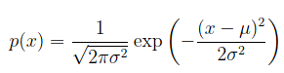

Hàm mật độ này thường được viết gọn dưới dạng p(x) = Normx[µ, σ2] hoặc

N (µ, σ2).

### Phân phối chuẩn nhiều chiều

Phân phối chuẩn nhiều chiều (multivariate normal distribution) là trường hợp

tổng quát của phân phối chuẩn khi biến ngẫu nhiên là nhiều chiều, giả sử là D

chiều. Có hai tham số mô tả phân phối này là vector kỳ vọng µ ∈ RD và ma trận

hiệp phương sai Σ ∈ SD là một ma trận đối xứng xác định dương.

Hàm mật độ xác suất có dạng:

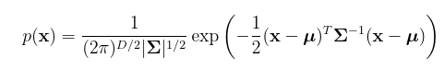

với |Σ| là định thức của ma trận hiệp phương sai Σ.

Hàm mật độ này thường được viết gọn lại dưới dạng p(x) = Normx[µ, Σ] hoặc

N (µ, Σ).

### Phân phối Beta

Phân phối Beta là một phân phối liên tục được định nghĩa trên một biến ngẫu

nhiên λ ∈ [0, 1]. Phân phối Beta được dùng để mô tả tham số cho một phân phối

khác. Cụ thể, phân phối này phù hợp với việc mô tả sự biến động của tham số λ

trong phân phối Bernoulli.

Phân phối Beta được mô tả bởi hai tham số dương α, β. Hàm mật độ xác suất

của nó được cho bởi:

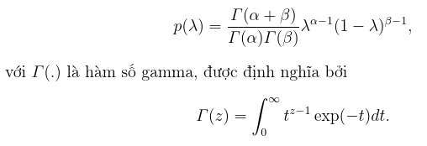

### Phân phối Dirichlet

Phân phối Dirichlet chính là trường hợp tổng quát của phân phối Beta khi được

dùng để mô tả tham số của phân phối categorical.

Phân phối Dirichlet được định nghĩa trên K biến liên tục λ1, . . . , λk trong đó các

λk không âm và có tổng bằng một. Bởi vậy, nó phù hợp để mô tả tham số của

phân phối categorical. Có K tham số dương để mô tả một phân phối Dirichlet:

α1, . . . , αk.

Hàm mật độ xác suất của phân phối Dirichlet được cho bởi:

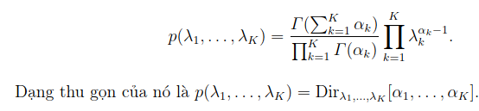

# III. Đại Số Tuyến Tính

## Chuyển vị

Cho một ma trận/vector $A∈R^{m×n}$, ta nói B $∈R^{n×m}$ là chuyển vị (transpose) của A nếu $b_{ij}$ = $a_{ji}$, ∀1 ≤ i ≤ n, 1 ≤ j ≤ m.

Chuyển vị của ma trận A được ký hiệu là $A^{T}$.

Nếu $A∈R^{m×n}$ thì $A^{T}$ ∈ $R^{n×m}$.

Nếu $A^{T}$ = A, ta nói A là một ma trận đối xứng.

## Các phép toán với ma trận

### Phép cộng/trừ ma trận

Giả sử, ta có 2 ma trận cùng kích thước A và B. Gọi aij là phần tử tổng quát của ma trận A, bij là phần tử tổng quát của ma trận B, cij là phần tử tổng quát của ma trận A ± B, ta có:

C = A ± B với cij = aij ± bij

_ Tính chất:

Tính giao hoán: A ± B = B ± A

Chuyển vị của tổng hay hiệu hai ma trận cũng bằng tổng hay hiệu hai ma trận đó:

(A ± B)T = AT ± BT

### Phép nhân ma trận

Cho ma trận A có kích thước (m × n) với phần tử tổng quát là aij và ma trận B có kích thước (c × d) với phần tử tổng quát là bij , khi đó 2 ma trận A và B nhân được với nhau khi và chỉ khi số cột của A bằng số hàng của B, tức là n = c. Kết quả là 1 ma trận E có kích thước (m × d) với phần tử tổng quát là eij :

A (m x n) * B (c x d) = E (m x d)

= , ∀1 ≤ i ≤ m, 1 ≤ j ≤ d

_ Tính chất:

Phép nhân ma trận không có tính chất giao hoán. Thông thường (không phải luôn luôn), AB $≠$ BA.

Phép nhân ma trận có tính chất kết hợp:

ABC = (AB)C = A(BC).

Phép nhân ma trận có tính chất phân phối đối với phép cộng:

A(B + C) = AB + AC.

Chuyển vị của một tích bằng tích các chuyển vị theo thứ tự ngược lại. Điều tương tự xảy ra với Hermitian của một tích:

${(AB)}^{T}$ = $B^{T}A^{T}$; ${(AB)}^{H}$ = $B^{H}A^{H}$

### Nhân ma trận với 1 số

Cho ma trận A có phần tử tổng quát là aij với 1 số c và 1 ma trận B có cùng kích thước và có phần tử tổng quát là bij ta có:

B = c * A, với bij = c * aij

Phép nhân ma trận có tính giao hoán: A * c = c *A

### Nhân ma trận vuông

Tương

## Ma trận đơn vị và ma trận nghịch đảo

### Ma trận đơn vị

Đường chéo chính của một ma trận là tập hợp các điểm có chỉ số hàng và cột bằng nhau. Cách định nghĩa này cũng có thể được áp dụng cho một ma trận không vuông.

Một ma trận đơn vị bậc n là một ma trận đặc biệt trong $R^{n×n}$ với các phần tử trên đường chéo chính bằng 1, các phần tử còn lại bằng 0. Ma trận đơn vị thường được ký hiệu là I. Khi làm việc với nhiều ma trận đơn vị với bậc khác nhau, ta thường ký kiệu $I_{n}$ cho ma trận đơn vị bậc n.

Ma trận đơn vị có một tính chất đặc biệt trong phép nhân.

Nếu $A∈R^{m×n}$, B $∈R^{n×m}$ và I là ma trận đơn vị bậc n, ta có: AI = A, IB = B. Với mọi vector x ∈ $R^{n}$, ta có $I_{n}$ x = x.

### Ma trận nghịch đảo

Cho một ma trận vuông A ∈ $R^{n×n}$, nếu tồn tại một ma trận vuông B ∈ $R^{n×n}$ sao cho AB = $I_{n}$, ta nói A là khả nghịch, và B được gọi là ma trận nghịch đảo của A. Nếu không tồn tại ma trận B thoả mãn điều kiện trên, ta nói rằng ma trận A là không khả nghịch.

Nếu A khả nghịch, ma trận nghịch đảo của nó được ký hiệu là $A^{-1}$. Ta cũng có:

$A^{-1}$ A = A $A^{-1}$ = I

Ma trận nghịch đảo thường được sử dụng để giải hệ phương trình tuyến tính. Giả sử A ∈ $R^{n×n}$ là một ma trận khả nghịch và b là một vector bất kỳ trong $R^{n}$.

Khi đó, phương trình:

Ax = b

có nghiệm duy nhất x = $A^{-1}$ b. Thật vậy, nhân bên trái cả hai vế của phương trình với A $A^{-1}$,

ta có:

Ax = b ⇔ $A^{-1}$ Ax = $A^{-1}$ b ⇔ x = $A^{-1}$ b.

Nếu A không khả nghịch, thậm chí không vuông, phương trình tuyến tính có thể không có nghiệm hoặc có vô số nghiệm.

Giả sử các ma trận vuông A, B là khả nghịch, khi đó tích của chúng cũng khả nghịch, và (${AB)}^{-1}$ = $B^{-1}A^{-1}$. Quy tắc này cũng giống với cách tính ma trận chuyển vị của tích các ma trận.

## Một vài ma trận đặc biệt khác

### Ma trận đường chéo

Ma trận đường chéo là ma trận mà các thành phần khác không chỉ nằm trên đường chéo chính. Định nghĩa này cũng có thể được áp dụng lên các ma trận không vuông. Ma trận không (tất cả các phần tử bằng 0) và đơn vị là các ma trận đường chéo.

Với các ma trận đường chéo vuông, thay vì viết cả ma trận, ta có thể chỉ liệt kê các thành phần trên đường chéo chính.

Tích, tổng của hai ma trận đường chéo vuông cùng bậc là một ma trận đường chéo. Một ma trận đường chéo vuông là khả nghịch khi và chỉ khi mọi phần tử trên đường chéo chính của nó khác không. Nghịch đảo của một ma trận đường chéo khả nghịch cũng là một ma trận đường chéo.

### Ma trận tam giác

Một ma trận vuông được gọi là ma trận tam giác trên nếu tất cả các thành phần nằm phía dưới đường chéo chính bằng 0. Tương tự, một ma trận vuông được gọi là ma trận tam giác dưới nếu tất cả các thành phần nằm phía trên đường chéo chính bằng 0.

### Định thức

#### Định nghĩa phương pháp tính:

Xét ma trận vuông A cấp n. Định thức của ma trận A được kí hiệu là det(A) hay |A|, là 1 số vô hướng được xác định bằng công thức:

Tính theo hàng i:

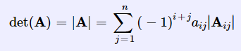

trong đó aij là số hạng của A, Aij là ma trận cấp n-1 thu được bằng cách loại bỏ hàng i cột j khỏi A

tính theo cột j:

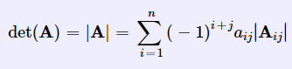

_ Định thức của ma trận cấp 2:



_ Định thức của ma trận cấp 3:

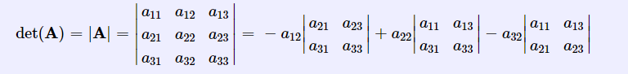

### Hạng của ma trận

#### Định nghĩa:

Hạng của một ma trận $A∈R^{m×n}$, ký hiệu là rank(A), được định nghĩa là số lượng lớn nhất các cột của nó tạo thành một hệ độc lập tuyến tính.

#### Tính chất

_ Một ma trận có hạng bằng 0 khi và chỉ khi nó là ma trận 0.

_ Hạng của một ma trận bằng hạng của ma trận chuyển vị.

rank(A) = rank( $A^{T}$)

Nói cách khác, số lượng lớn nhất các cột độc lập tuyến tính của một ma trận bằng với số lượng lớn nhất các hàng độc lập tuyến tính của ma trận đó. Từ đây ta suy ra tính chất dưới đây.

_ Hạng của một ma trận không thể lớn hơn số hàng hoặc số cột của nó. Nếu $A∈R^{m×n}$, thì rank(A) ≤ min(m, n).

_ Hạng của một tích không vượt quá hạng của mỗi ma trận nhân tử.

rank(AB) ≤ min(rank(A),rank(B))

_ Hạng của một tổng không vượt quá tổng các hạng.

rank(A + B) ≤ rank(A) + rank(B)

* + - ma trận có hạng bằng k không thể được biểu diễn dưới dạng tổng của ít hơn k ma trận có hạng bằng 1.

_ Bất đẳng thức Sylvester về hạng:

nếu $A∈R^{m×n}$, $B∈R^{n×k}$, thì rank(A) + rank(B) − n ≤ rank(AB)

#### Tính chất

_Một ma trận vuông bất kỳ và chuyển vị của nó có định thức như nhau:

det(A) = det( $A^{T}$)

_ Định thức của một ma trận đường chéo vuông bằng tích các phần tử trên đường chéo chính.

Nói cách khác, nếu A = diag($a_{1}$, $a_{2}$, . . . , $a_{n}$) thì det(A) = $a_{1}a_{2}$. . . $a_{n}$.

_ Định thức của một ma trận đơn vị bằng 1.

_ Định thức của một tích bằng tích các định thức.

det(AB) = det(A) * det(B)

với A, B là hai ma trận vuông cùng chiều.

_ Nếu một ma trận có một hàng hoặc một cột là một vector 0, thì định thức của nó bằng 0.

_ Một ma trận là khả nghịch khi và chỉ khi định thức của nó khác 0.

_ Nếu một ma trận khả nghịch, định thức của ma trận nghịch đảo của nó bằng nghịch đảo định thức của nó.

det($A^{-1}$) = $\frac{1}{det(A)}$ vì det(A) det( $A^{-1}$) = det(A $A^{-1}$) = det(I) = 1.

### Hệ trực chuẩn, ma trận trực giao

#### Định nghĩa:

Ma trận vuông với các số thực hoặc phần tử được cho là ma trận trực giao, nếu chuyển vị của nó bằng ma trận nghịch đảo của nó

$U^{-1}$ = $U^{T}$

#### Tính chất:

_ Nếu U là một ma trận trực giao thì chuyển vị của nó $U^{T}$ cũng là một ma trận trực giao.

_ Định thức của một ma trận trực giao bằng 1 hoặc −1.

Điều này có thể suy ra từ việc

det(U) = det( $U^{T}$) và det(U) det( $U^{T}$) = det(I) = 1.

_ Ma trận trực giao thể hiện cho phép xoay một vector

Giả sử có hai vector x, y ∈ $R^{m}$ và một ma trận trực giao U ∈ $R^{m×m}$. Dùng ma trận này để xoay hai vector trên ta được Ux, Uy. Tích vô hướng của hai vector mới là:

${(Ux)}^{T}$ (Uy) = $x^{T}U^{T}Uy$ = $x^{T}y$ như vậy phép xoay không làm thay đổi tích vô hướng giữa hai vector.

_ Giả sử $\hat{U}=R^{m×r}$, r < m là một ma trận con của ma trận trực giao U được tạo bởi r cột của U, ta sẽ có ${\hat{U}}^{T}$ $\hat{U}$ = $I_{r}$.

### Trị riêng và vector riêng

#### Định nghĩa

Cho một ma trận vuông A, người ta luôn tìm được số vô hướng λ và vector x (x≠0) sao cho:

Ax = λx

Trong đó λ là trị riêng(eigenvalue), và x là vector riêng (eigenvector) tương ứng với λ. Ta có λ là nghiệm của phương trình:

Det(A – λI)

Det(A – λI) là phương trình đặc trưng. Nếu cấp của A là n thì phương trình có n nghiệm

#### Tính chất

Giả sử λ là một trị riêng của $A∈C^{n×n}$, đặt Eλ(A) là tập các vector riêng ứng với trị riêng λ đó. Bạn đọc có thể chứng minh được:

• Nếu x ∈ Eλ(A) thì kx ∈ Eλ(A), ∀k ∈ C.

• Nếu x1, x2 ∈ Eλ(A) thì x1 + x2 ∈ Eλ(A).

Từ đó suy ra tập hợp các vector riêng ứng với một trị riêng của một ma trận vuông tạo thành một không gian vector con, thường được gọi là không gian riêng ứng với trị riêng đó.

_ Mọi ma trận vuông bậc n đều có n trị riêng, kể cả lặp và phức.

_ Tích của tất cả các trị riêng của một ma trận bằng định thức của ma trận đó. Tổng tất cả các trị riêng của một ma trận bằng tổng các phần tử trên đường chéo của ma trận đó.

_ Phổ của một ma trận bằng phổ của ma trận chuyển vị của nó.

_ Nếu A, B là các ma trận vuông cùng bậc thì pAB(t) = pBA(t). Như vậy, tuy AB có thể khác BA, đa thức đặc trưng của AB và BA luôn bằng nhau nhau. Tức phổ của hai tích này là trùng nhau.

_ Tất cả các trị riêng của một ma trận Hermitian là các số thực. Thật vậy, giả sử λ là một trị riêng của một ma trận Hermitian A và x là một vector riêng ứng với trị riêng đó.

Từ định nghĩa ta suy ra:

Ax = λx ⇒ ${(Ax) }^{H}$ = $\overline{λ} x^{H}$ ⇒ $\overline{λ} x^{H}$ = $x^{H}A^{H}$ = $x^{H}$ A với $\overline{λ}$ là liên hiệp phức của số vô hướng λ.

Nhân cả hai vế vào bên phải với x ta có:

$\overline{λ} x^{H}x$ = $x^{H}$ A $x$ = λ $x^{H}x$ ⇒ (λ − $\overline{λ}$) $x^{H}x$ = 0 vì x 6= 0 nên $x^{H}x$ 6= 0. Từ đó suy ra $\overline{λ}$ = λ, tức λ phải là một số thực.

_ Nếu (λ, x) là một cặp trị riêng, vector riêng của một ma trận khả nghịch A, thì ( $\frac{1}{λ}$, x) là một cặp trị riêng, vector riêng của $A^{-1}$, vì Ax = λx ⇒ 1 λ x = $A^{-1}$ x.

### 4.7. Chéo hoá ma trận